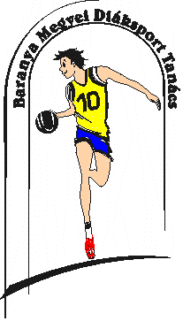
BARANYA MEGYEI DIÁKSPORT TANÁCS
7623 Pécs, Koller u. 7. II/23.
Telefon:20/255-0111; E-mail: kaufmann.eszter.sport@gmail.com; Web: www.bmdiaksport.hu
_____________________________________________________________________________
RÖPLABDA „A” KATEGÓRIA DIÁKOLIMPIA megyei döntő
V-VI. korcsoport fiú eredménye
A verseny résztvevői:
PTE Deák F. Gimnázium Pécs, CR. Nagy Lajos Gimnázium Pécs, Leőwey Klára Gimnázium Pécs, PTE Babits M. Gimnázium Pécs (4 csapat)
2017. október 21. (szombat)
CR. Nagy Lajos Gimnázium Tornaterme (Pécs, Széchenyi tér)
CRNLG - PTE Babits 0:3
PTE Deák - Leőwey Pécs 0:3
PTE Babits - PTE Deák 3:0
Leőwey Pécs - CRNLG 3:2
CRNLG - PTE Deák 0:3
Leőwey Pécs - PTE Babits 0:3

Végeredmény:
- PTE Gyakorló „Babits” 6 pont
- Leőwey K. Gimn. Pécs 5 pont
- PTE Gyakorló „Deák” 4 pont
- CRNLG Pécs 3 pont

